新 书 推 荐

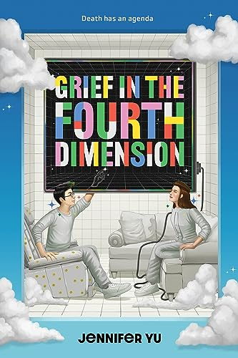
中文书名：《第四维度的悲伤》
英文书名： GRIEF IN THE FOURTH DIMENSION
作 者：Jennifer Yu
出 版 社：Abrams
代理公司：Laura Dail/ANA/Conor
页 数：368页
出版时间：2024年7月
代理地区：中国大陆、台湾
审读资料：电子稿
类 型：青春文学

内容简介：

另辟蹊径、感人至深的青春文学，讲述高维生命、来世、死亡所带来的意外联系。

卡罗琳·戴维森（Caroline Davison）和肯尼·周（Kenny Zhou）是高中同学，但两人生活在不同的世界里——卡罗琳的日常是垒球训练和家庭聚餐，肯尼则来回翻看着美国宇航局的照片集，在父母开的中餐馆里值夜班。但两人遭遇意外去世，意外地成为了彼此的“室友”。他们被扔进一个神秘的白色房间里——一个似乎存在于地球乃至时空之外的房间。一个巨大的高清电视昼夜不息，向两人展示他们所爱的人的生活，并以一种讽刺而幽默方式满足他们的愿望。

卡洛琳和肯尼观看者地球上亲人和朋友们的生活，意识到他们可以通过无线电信号、心电感应和电磁干扰参与其中。努力安慰家人的过程中，两人也开始明白自己的生与死是如何悲剧性地联系在一起的，以及如何帮助家人和自己从失去至亲的悲痛中走出。

我妈妈没有在我的葬礼上哭出来。

我的父亲……他流了两人份的眼泪。他的眼睛红肿，他的脸也肿了。他不停地从夹克口袋里掏出手帕，擦擦脸，然后又把它叠好，好像他不会在30秒内再重复做一遍这个动作一样。人群高唱着《奇异恩典》(Amazing Grace)，他们的声音在社区中心的墙上齐声回响，我的父母一个音符也没唱。

房间的前面是一个棺材。棺材周围是两束香和一张男孩的照片，大约五岁，在操场秋千上对着镜头微笑。

这个男孩就是我。

……

“我们祖籍中国湖南省，非常美丽，历史悠久。那是一块河流之乡，绿水青山环绕。夏日里，虫鸣鸟叫，四下里蛙声一片。还是一块湿润的沃土，雨水绵连。”

父亲继续说：“搬来美国时，我们对许多人和事念念不忘。我们想念兄弟姐妹，想念用中文在杂货店买东西。英语太难学了，刚到美国那几年，我和周太太甚至只和彼此讲话。而最最勾起我们思乡之情的，就是家乡的美食。湖南有中国最美味的食物，除了上海菜能略胜一筹。”

作者简介：

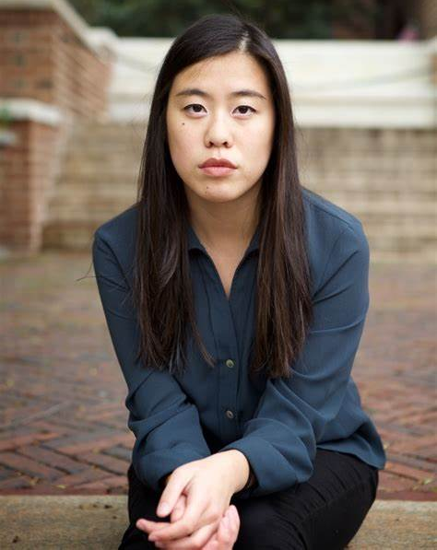
詹妮弗·于(Jennifer Yu)著有《四周五人》（FOUR WEEKS, FIVE PEOPLE）和《想象我们快乐》（IMAGINE US HAPPY）。不写作的时候，她会断断续续地陷入悲伤：为波士顿凯尔特人队、为从外太空拍摄的地球照片、为灾难这个词的词源而伤心。她先后旅居堪萨斯、波士顿和洛杉矶，不过因为她现在正独自穿越西部山区，所以大部分时间詹妮弗都住在她那辆2018年产的丰田卡罗拉中。

感谢您的阅读！
请将反馈信息发至：版权负责人
Email：Rights@nurnberg.com.cn
安德鲁·纳伯格联合国际有限公司北京代表处
北京市海淀区中关村大街甲59号中国人民大学文化大厦1705室, 邮编：100872
电话：010-82504106, 传真：010-82504200
公司网址：http://www.nurnberg.com.cn
书目下载：http://www.nurnberg.com.cn/booklist_zh/list.aspx
书讯浏览：http://www.nurnberg.com.cn/book/book.aspx
视频推荐：http://www.nurnberg.com.cn/video/video.aspx
豆瓣小站：http://site.douban.com/110577/
新浪微博：安德鲁纳伯格公司的微博_微博 (weibo.com)
微信订阅号：ANABJ2002

